Муниципальное бюджетное общеобразовательное учреждение средняя общеобразовательная школа № 33
г. Липецка имени П.Н.Шубина

КОНКУРС МЕТОДИЧЕСКИХ РАЗРАБОТОК
«РАЗГОВОР О ПРАВИЛЬНОМ ПИТАНИИ»
«Как питаешься - так и улыбаешься!»

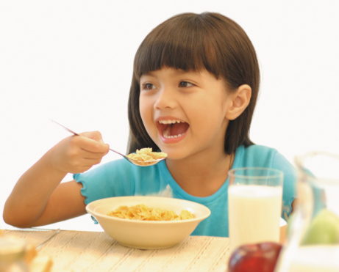

Авторы проекта:
Ершова Е.Н, зав. библиотекой,
Бочарова О.М, библиотекарь.

Липецк, 2012
Как питаешься – так и улыбаешься!
(Внеклассное мероприятие для обучающихся 5-6 х классов)
Цель: пропагандировать здоровый образ жизни; заинтересовать обучающихся изучением вопросов здорового питания; активизировать познавательную деятельность детей; расширить представление о здоровом питании как одной из главных ценностей человеческой жизни.
Оформление мероприятия
Книжно-журнальная выставка по теме мероприятия.
Мультимедийное сопровождение.
Карточки для проведения конкурса.
Действующие лица:
ведущий, доктор Айболит, Девочка, Лариска, Хлеб, Морковь, Крапива, Картошка, Незнайка.
Человек живёт не для того, чтобы есть,
а ест для того, чтобы жить.
Гиппократ.
Ведущий:
Здравствуйте! При встрече люди обычно говорят это хорошее, доброе слово, желая друг другу здоровья. Так и я обращаюсь к вам: здравствуйте, ребята!
Ребята! Здоровье очень важно, ведь если человек часто болеет, он не может нормально учиться и работать, у него плохое настроение, он мало успевает сделать. К больным людям испытываешь жалость.
Но во многом здоровье зависит от самого человека, от того, как он о нём заботится, от образа жизни. Сегодня мы знаем, что большая часть наших качеств достаётся нам от родителей, в том числе болезни или предрасположенность к ним. Но лишь двадцать процентов нашего здоровья формируют гены, остальные восемьдесят мы создаём сами. Точнее, их создаёт наш образ жизни: то, что мы едим, как мы двигаемся, насколько внимательно прислушиваемся к своему организму, как мы ему помогаем. Полноценное здоровое питание –залог здоровья человека! Не зря в народе говорят: «Человек голодный - ни на что не годный!» Поэтому вам, ребята, необходимо знать основной закон здорового питания. Это: соответствие между калорийностью пищи, которую человек потребляет, и энергией, которую его организм расходует.
Ах, питание, ах, питание - удивительный процесс
И жевание, и глотание, толщина, одышка, вес.
Ну, отведай, милый крошечка, два десяточка блинов,
Пять котлет, кило картошечки, щей четыре поварёшечки
И кусок куриной ножечки, только бы ты был здоров!
(Демонстрируется отрывок из мультфильма
«Вини-Пух и его друзья»)
ВЕДУЩИЙ:
Ой! Ребята! Смотрите, кто спешит к нам в гости? Да это доктор Айболит!
Добрый доктор Айболит
Не под деревом сидит.
Он пришел сегодня в школу,
Чтобы дать урок весёлый!
Приходи к нему лечиться,
С кем беда вдруг приключится.
Всех излечит, исцелит
Добрый доктор Айболит!
Ведущий: И пришла к Айболиту Лариска.
Лариска: Док, люблю я конфеты, ириски,
Обожаю я так шоколадки,
Булки, тортики и мармеладки.
Не беру я в столовой салатики –
Мне бы чаю с ватрушечкой сладенькой.
Ведущий: Доктор хмуро взглянул в её сторону.
Доктор Айболит:
Ты немного похожа на борова!
Растолстеешь, здоровье теряя,
Ай – я – яй, вот беда-то какая!
Лариска : Уже в дверь не вмещаюсь я классную…
Где моя ты, фигура прекрасная?!
На тебя, Айболит, вся надежда
Дай мне средство, чтоб стать Ларой прежней.
Доктор Айболит:
Я вручаю рецепт тебе с радостью.
Ты забудь про варенье и сладости,
Ешь четыре разочка, не более,
Тренируй свой характер и волю ты,
Потребляй пищу разнообразную,
Снова станешь Ларисой прекрасною!
Фруктов больше ешь – в них витаминчики.
Исключи, Лара, тортики, блинчики.
Занимайся, дружок, физкультурою.
И гордиться ты станешь фигурою.
Ведущий:
Верим, внемлет советам Лариска.
И забудет она про ириски,
И займется своим воспитанием,
Чтобы снова вернуть стройность талии.
Итак, чтобы едою не навлечь беды
Давайте вспомним правила еды:
(демонстрируются на экране)
- Есть надо регулярно в одно и то же время.
- В перерывах не закусывать, избегать сладких газированных напитков.
- Как можно меньше есть сладостей.
- За столом не читать, не разговаривать по телефону, не смотреть телевизор. Принимать пищу не торопясь, тщательно пережёвывая.
- Здоровый человек не должен ничего исключать из своего меню, еда должна быть разнообразной и вкусной. В рационе обязательно должны присутствовать витамины в виде овощей, фруктов и минеральных солей.
- Есть надо часто ( четыре раза в день), но мало. Последний приём пищи должен быть не позднее 19 часов. И ни в коем случае не есть перед сном. Лучше выпить стакан молока, кефира или съесть яблоко.
Ведущий:
Запомните: очень вредны перекусы, сухомятка. Старайтесь соблюдать режим питания! Правильный режим питания – это путь, к успеху, одна из разгадок долголетия.
Доктор Айболит:
Я к вам спешил из дальних стран,
Проплыл воздушный океан,
Везли меня не на ките –
Теперь ведь времена не те.
А что, друзья мои, детишки.
Наверно, вы читали книжки
Про витамины, например?
Незнайка: Позвольте, доктор Айболит…
Незнайка я! Мне всё известно.
Все витамины – не еда.
Все витамины – ерунда!
Про витамины. Неинтересно…
Вот лучше дай ты нам совет
Насчет конфет!
Айболит: Постой, постой, дружок Незнайка!
Коль много знаешь – отвечай-ка!
Вот витамин такой есть – А. Слыхал?
Незнайка: Конечно. Чепуха.
Есть он, помню, говорили,
В колбасе, борще и мыле!
Айболит: Дети! Дайте мне ответ,
Прав Незнайка или нет?
Дети: Нет!
Айболит: Проясним мы обстановку,
Пригласим сюда Морковку.
Морковь: В огороде, в поле, дома,
Вам, ребята, я знакома?
Дети: Знакома!
Морковь: И сладка я, и вкусна,
Витамин во мне есть – А
Кто меня в друзья берёт,
Тот растёт, растёт, растёт…
Дядя Стёпа отчего вырос великаном?
Оттого, что ел морковь,
Яйца, лук, сметану…
Айболит: А ну, ребята, подскажите Незнайке, какие ещё продуктыбогаты витамином – А?
Дети: Молоко, сливочное масло, рыбий жир, зёрна кукурузы, зелёный горошек, щавель.
Айболит: Молодцы! Я вижу толк,
А что Незнайка приумолк?
Ведь говорил, что он всё знает,
А теперь сидит, вздыхает…
Незнайка: Я вздыхаю и молчу –
Космонавтом быть хочу,
И меня вы все поймёте:
Я мечтаю о полете
К старой бабушке Луне,
Мне ведь кроме шоколада
Ничего в полёт не
Витамин – зачем он мне?
Девочка: А быть может, в синем небе
Вспомнишь ты о чёрном хлебе?
Незнайка: Чёрный хлеб? Сказала тоже!
Айболит: Погоди, спешить не гоже,
Чёрный хлеб здоровью нужен:
С ним ты будь почаще дружен.
Кто его не признаёт,
Не годится тот в полёт.
(Обращается к Хлебу)
Айболит: Подходи сюда, дружок,
Дай Незнайке ты урок.
ХЛЕБ: На Незнайку я глядел.
Просто он не в курсе дел,
Да, я с виду чёрный очень
Но скажу вам, между прочим,
Рад ржаной своей судьбе –
Витамин во мне есть – В.
Потому повсюду люди
На обед при первом блюде
Чаще требуют меня,
Свежим, пахнущим, с огня
И скажу без лишних слов:
Ели щи и борщ отменный
Лишь со мною непременно
И Гагарин и Титов!
Айболит: Очень верно ты подметил.
Благодарен я тебе
А ещё, скажите, дети,
Витамин где встретить В?
Дети: В отрубях! В грецких орехах! В хлебных дрожжах!
Незнайка: В молоке!
Айболит: Угадал! Верно, ребята, витамины группы В делают человека бодрым, сильным, укрепляют нервную систему.
ВЕДУЩИЙ: И помогают хорошо учиться!
Айболит: Правильно!
(На сцену выходит Картошка)
Айболит: А ты, Картошка, чем богата?
Тебя ведь любят все ребята?
Картошка: И знают все: в моем лице
Представлен витамин здесь – С.
Я лишь одно хочу спросить:
Скажите, как меня варить,
Чтоб витамины сохранить?
Дети: Закладывать картофель нужно в кипящую воду, варить с закрытой крышкой, а вода должна покрывать картошку.
Айболит: Ещё припомните, ребята, какая польза от витамина – С?
Дети: Витамин С предупреждает заболевание цингой, укрепляет здоровье.
Айболит: Правильно, ребята. А знаете ли вы, что витамина С очень много в шиповнике? На Руси плоды шиповника как лекарство от цинги ценились дорого. Их обменивали на атлас, бархат, собольи меха. Для сбора плодов шиповника в ХVI и ХVII веках в оренбургские степи экспедиции отправлялись под охраной конных «травников» и «лекарей». По содержанию витамина С шиповник занимает первое место в растительном мире.
Айболит: Глядите, дети, - вот так диво:
В гости к нам пришла Крапива
(Обращается к Крапиве)
Зачем пришла! Позволь узнать?
Нас будешь жалить и хлестать
(Пятится от Крапивы)
Крапива: Не буду! Дайте мне сказать
Про витамины, про здоровье.
(Обращается к ребятам)
Кто любит молоко коровье
И кто растит цыплят, гусей,
Должны дружить с листвой моей!
В ней витаминов А и С
Гораздо больше, чем в яйце,
Чем в овощах, картошке, фруктах
И многих пищевых продуктах.
В ней много витамина К,
А что касается белка –
Могу поспорить я с бобами!
Давайте будем мы друзьями.
В июне, июле, сентябре
Пожалуйте, друзья, ко мне.
Наденьте на руки перчатки –
Ожогов берегись, ребятки,
Листву крапивы собирайте,
В тени сушите и давайте
На корм цыплятам, поросятам,
Корове, свиньям и гусям.
Быстро растёт от меня молодняк,
Значит, крапива не просто сорняк.
Да молоко и масло коровье
Станут полезней вам для здоровья:
Жирность повысится у молока
Тут мы найдём витамин Д и А.
Айболит: Вот это да! Вот так крапива!
А можно из листвы твоей
Сварить зелёных вкусных щей?
Крапива: Конечно, можно, Айболит,
Живот от щей не заболит,
А польза в щах таких большая.
Айболит: Прости, не знал, что ты такая.
Ребятки! Есть ещё вопрос:
Что нужно, чтобы каждый рос
С прямыми стройными ногами,
С широкой грудью моряка,
Чтоб рот был с крепкими зубами,
Чтоб с силой поднялась рука?
Дети: Закаляться! Спортом заниматься! Соблюдать режим дня! Гулять на свежем воздухе! Правильно сидеть за партой! Чистить зубы!
Айболит: Правильно!
Ну а витамин, что в рыбьем жире,
В желтке яиц, в голландском сыре,
В молочной свеженькой еде
Зовётся витамином Д.
Айболит: Верно, он защищает от рахита
И в нём большая сила скрыта.
Ещё полезно вам всем знать,
Что летом нужно загорать.
Солнце лучами кожу ласкает,
Кожа от солнца у вас загорает,
И под влиянием солнца лучей
Д витамин образуется в ней.
Айболит: Всю азбуку здоровья
Нужно крепко знать.
И в жизни эти знанья
Повсюду применять!
Запомни каждый -
Нет больше богатства,
Чем наше здоровье!
И скажу, прощаясь с вами,
Растите все богатырями!
(Айболит уходит).
Ведущий: А теперь – викторина!
- Твёрдая капсула обтекаемой формы содержит запас питательных веществ, который полностью обеспечивает биологический объект, развивающийся от одноклеточного до позвоночного существа. (Яйцо)

- Обычные люди их едят, а боксёры предпочитают бить. (Груши)

- Этот элемент абсолютно необходим для функционирования щитовидной железы. (Йод)
- Эта болезнь заключается в хождении ночью в состоянии неполного сна. (Лунатизм)

- Как называется аппарат для измерения температуры тела? (Термометр)

- Какое полезное блюдо, являющееся предшественником мороженого, придумал Гиппократ? (Замороженный фруктовый сок)

- Какой стержень состоит из 33-х костей с дисками? (Позвоночник).

- Назовите имя английского двойника доктора Айболита? (Доктор Дулитл)
- Какой овощ в переводе означает «земляное яблоко»? (Картофель)
- Какой продукт привёз Марко Поло из Китая в Италию? (Макароны)

- Из-за какого продукта на Руси были бунты? (Из-за соли. Соляной бунт в Москве)

- Какой овощ, на который раньше молились, имеет государственную силу? Его носили на шее вместо бус, украшали стены домашнего очага, непременно подавали к столу? (Чеснок)
Ведущий: А сейчас мы предлагаем вам, ребята, поучаствовать в конкурсе. Нам понадобятся четыре человека, которые помогают мамам на кухне, или любят готовить сами. Желающих просим пройти на сцену. Задание состоит в следующем: из набора картинок нужно выбрать необходимые компоненты для приготовления:
- Щей. ( капуста, картофель, морковь, репчатый лук, корень петрушки, специи, соль, чеснок, томат-пюре.)
- Ухи. (Рыбацкая). (рыба-мелочь, картофель, репчатый лук, корень и зелень петрушки, укроп, специи.)
- Салата «Оливье». (картофель, яйца, колбаса варёная, лук, морковь, огурец солёный, горошек зелёный, соль, майонез.)
- Винегрета. (картофель, морковь, бурак, лук репчатый, огурец солёный, зелёный горошек, масло растительное, соль.)

Ведущий: Щи – основное горячее блюдо русской кухни на протяжении уже более тысячи лет. Сменялись поколения, менялись люди и вкусы, приходили и уходили правители, а щи оставались на русском столе. И богатые, и бедные с удовольствием ели и едят щи. Щи устойчиво сохранялись в разные эпохи, хотя вкусы менялись. Неистребимый ничем аромат щей – «щаной дух» - всегда стоял в русской избе.
Ухой назывался суп или похлёбка. Это жидкое горячее блюдо, которое, однако, неправильно было бы называть рыбным супом. Название «уха» закрепилось исключительно за рыбным бульоном только с конца XVII – XVIII в.в. Уха превратилась в блюдо быстрого приготовления с прозрачной жидкостью, похожей на бульон, поэтому её нельзя заправлять, как рыбный суп маслом, крупой, мукой, пережаренным луком.
Ну а салат «Оливье» и винегрет – частые гости на любом столе, поэтому каждый должен знать основные компоненты этих блюд.
Итак, давайте посмотрим, как участники конкурса справились с заданием.
(Подводится итог конкурса)
Ведущий: Ребята! Сегодня мы с вами вели разговор о том, как нужно правильно питаться, чтобы расти здоровыми и сильными. Помните: «Человек живёт не для того, чтобы есть, а ест для того, чтобы жить!»
Надеюсь, вы приложите все усилия, чтобы тело и дух были здоровыми. Ведь здоровье – это красота. Так будьте же всегда красивыми, не растрачивайте попусту то, что дано вам природой и что является главным богатством человека!

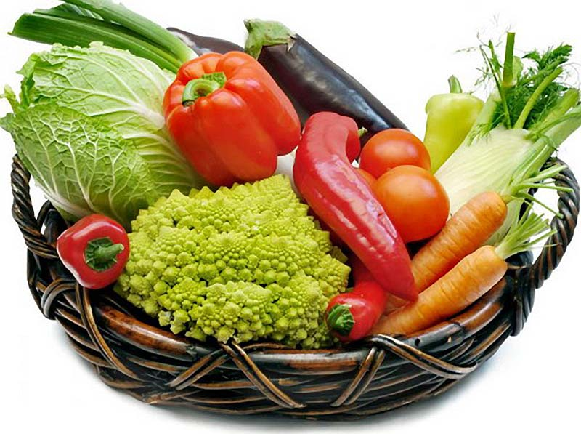

Литература:

- Вольпер, И.Н. Легенды и были о продуктах. – М.: Экономика, 1969.
- Галактионова, А.Ф. Сам себе доктор // Читаем, учимся, играем. – 2011. - №8. – С. 86 – 87.
- Детская энциклопедия. Здоровый образ жизни. – 2004.
- Коростелёв, Н. 50 уроков здоровья. – М,: Дет. лит., 1991. – 111 с.
- Кулинарные рецепты. А.Т.Морозов, Т.И.Захаров и др. – М.: Экономика, 1991.

